МИНИСТЕРСТВО НАУКИ И ВЫСШЕГО ОБРАЗОВАНИЯ РФ

ФЕДЕРАЛЬНОЕ ГОСУДАРСТВЕННОЕ БЮДЖЕТНОЕ ОБРАЗОВАТЕЛЬНОЕ УЧРЕЖДЕНИЕ ВЫСШЕГО ОБРАЗОВАНИЯ

«ВОРОНЕЖСКИЙ ГОСУДАРСТВЕННЫЙ УНИВЕРСИТЕТ ИНЖЕНЕРНЫХ ТЕХНОЛОГИЙ»

МИНИСТЕРСТВО НАУКИ И ВЫСШЕГО ОБРАЗОВАНИЯ РФ

ФЕДЕРАЛЬНОЕ ГОСУДАРСТВЕННОЕ БЮДЖЕТНОЕ ОБРАЗОВАТЕЛЬНОЕ УЧРЕЖДЕНИЕ ВЫСШЕГО ОБРАЗОВАНИЯ

«ВОРОНЕЖСКИЙ ГОСУДАРСТВЕННЫЙ УНИВЕРСИТЕТ ИНЖЕНЕРНЫХ ТЕХНОЛОГИЙ»



Факультет управления и информатики в технологических системах

Кафедра информационных технологий, моделирования и управления

Направление подготовки 09.03.03 Прикладная информатика

Отчет
по лабораторной работе №4
^{наименование (вид) практики}

Выполнил студент гр. У-226

Черноусова Анна Евгеньевна

^{(ф.и.о.)}

_________________________
^{(подпись)}

Проверили:

___________________________________
(должность руководителя от организации) (ф.и.о.)

___________ ____________________
(оценка) (подпись)
_05.02.2025____
МП ^{(дата)}

___________________________________
(должность руководителя от университета) (ф.и.о)
___________ ____________________
(оценка) (подпись)
______________
^{(дата)}

Воронеж – 2025

Лабораторная работа № 4

В ходе работы была разработана GPSS-модель обработки деталей согласно варианту 12 (рисунок 1). Модель включает генерацию деталей с интервалом 5-9 единиц времени, обработку на двух станках (1-7 и 2-6 единиц времени) с очередями перед каждым станком. После обработки 10% деталей возвращаются на повторную обработку.
Для анализа системы использовалась таблица TAB1, регистрирующая время прохождения деталей через систему с параметрами: начальная граница 0, ширина интервала 1, 19 интервалов. Моделирование проводилось в течение 2880 единиц времени (рабочая неделя).

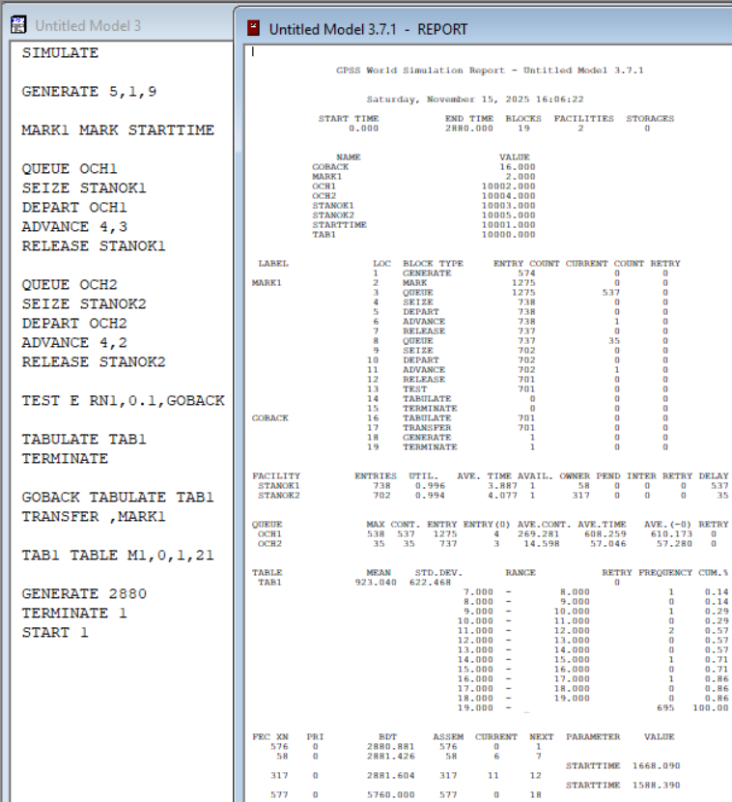
Рисунок 1 – результат работы модели

